1. Benoem de onderdelen van de hakselaar

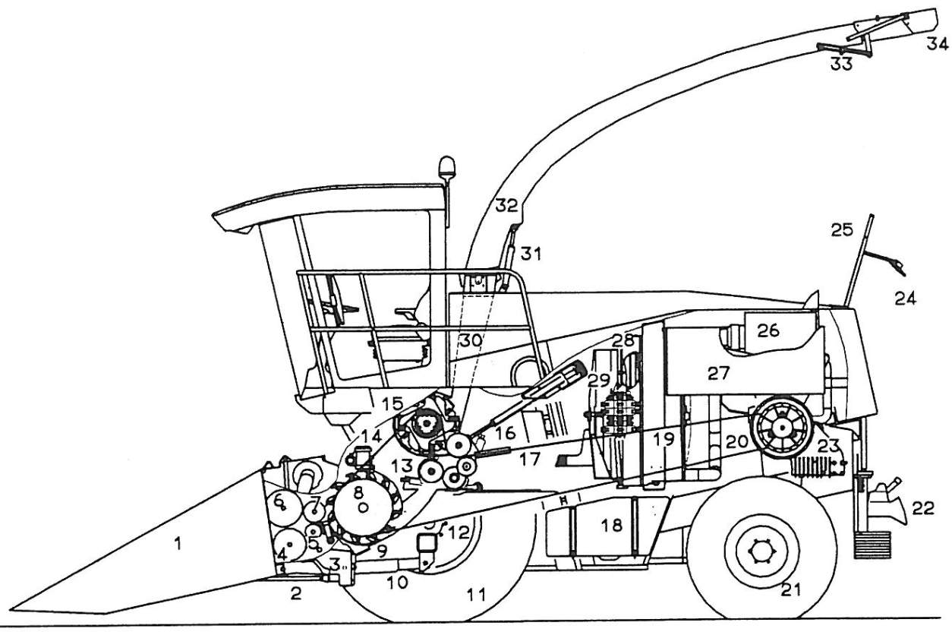

|  |  |
| --- | --- |
| 1. **Voorzetstuk** | **19. radiateur** |
| 1. **Aandrijving voorzetstuk** | **20. koppeling, hoofdaandrijving** |
| 1. **omkeeraandrijving** | **21. stuuras** |
| 1. **transportwals en metaaldetector** | **22. aankoppelpunt achter** |
| 1. **transportwals achter** | **23. verdeeldrijfwerk** |
| 1. **voorsperwals voor** | **24. spiegel achter** |
| 1. **voorsperwals achter** | **25. aflegsteun pijp** |
| 1. **messenkooi** | **26. luchtfilter** |
| 1. **hakselbodem** | **27. uitlaatsysteem** |
| 1. **hydraulische cilidinder, voorzetstuk** | **28. oliekoeler** |
| 1. **aandrijfwiel** | **29. ventielblok (hoge druk)** |
| 1. **asdrijfwerk**   **.** | **30. uitwerppijp** |
| 1. **korrelkneuzer** | **31. verstelcilinder pijp** |
| 1. **slijpinrichting** | **32. pijp** |
| 1. **uitwerpblazer** | **33. verstelcilinder uitwerpklep** |
| 1. **spancilinder hoofdaandrijving** | **34. uitwerpklep.** |
| 1. **hoofdaandrijving** |  |
| 1. **brandstoftank** |  |

1. Een hakselaar kan uitgerust worden met verschillende voorzetstukken, noem er drie?

* **kolvenpluker**
* **gras pick-up**
* **onafhankelijke maïsbek**
* **rijafhankelijke grasbek**
* **gps maaibord**

1. Bij welke voorzetstukken wordt het gewas afgesneden?

**Kolvenpluker, maisbek en gps maaibord.**

1. Wat is het voordeel van een rijonafhankelijk voorzet stuk?

**Met een rijonafhankelijk voorzet stuk hoef je geen rekening te houden met de zaairichting van het gewas. Je kunt dus overal insteken met je voorzet stuk zonder kwaliteitsverlies te leiden of een gedeelte te laten staan.**

1. Waarom verandert de druk in de hefcilinders na het verwisselen van het voorzetstuk?

**Niet elk voorzetstuk heeft het zelfde gewicht. Je zult dus een andere druk in moeten stellen om hem op een bepaalde hoogte te houden.**

1. Welk gedeelte van de maïsstengel moet als eerst bij de invoerrollen van de hakselaar komen?

**De onderkant van de maïsstengel.**

1. Welke onderdelen zorgen daarvoor?

**De beugels die boven het voorzetstuk zijn gemonteerd.**

1. Als we de haksellengte willen verstellen, hoe doen we dit dan?

**Door de snelheid van de invoerrollen te verlagen.**

1. De hakselaar is uitgerust met een beveiliging op voor eventuele harde voorwerpen, hoe heet deze beveiliging?

**Metaal detector.**

1. Welke voorwerpen kan deze beveiliging wel detecteren?
   1. Harktanden **wel**/niet
   2. Stenen wel/**niet**
   3. Roestvrijstaal wel/**niet**
   4. Trekhaakpennen **wel**/niet
   5. Aluminium wel/**niet**
   6. Stukken metaaldraad **wel**/niet
   7. Hout wel/**niet**
   8. Stalen hekpalen **wel**/niet
   9. Koper en messing wel/**niet**
   10. Stalen sleutels **wel**/niet
   11. Niet metaalhoudend beton wel/**niet**
2. Welke delen van de hakselaar beschermt deze beveiliging?

**De metaal detector beschermt alles achter de invoerrollen**

1. Welke gewassen kun je oogsten met een hakselaar?

* **Mais**
* **Gras**
* **Graan**

1. Is het verstandig om de korrelkneuzer te verwijderen als je gras gaat hakselen?

**De korrelkneuzer word meerstal verwijderd om slijtage door zand te voorkomen.**

1. Wat is de functie van de blazer?

**Vervoerd het gewas door de pijp door middel van lucht.**

1. Noem twee soorten blazers?

* **Axiaalblazer**
* **Radiaalblazer**

1. Welk type blazer verdicht het gewas het meeste?

**De radiaalblazer verdicht het meeste gewas omdat het gewas door de schoepen wordt verplaats en hier door de schoepen het gewas ook samendrukt**

1. Welk type blazer gebruikt het minste vermogen?

**De radiaalblazer heeft een lager toerental waardoor hij minder vermogen gebruikt als een axiaalblazer.**

1. Welk type blazer heeft de meest compacte bouw?

**De radiaalblazer zit direct achter de messenkooi waardoor deze een compactere bouw leverd als de axiaalblazer.**

1. Welk type blazer geeft de minste kans op verstopping?

**De axiaalblazer heeft een vernouwing, deze zorgt eerder voor een verstopping. De radiaalblazer heeft geen vernouwing waardoor deze dus minder snel verstopt zal raken.**

1. Wat moet je doen met een smeernippel voordat je deze doorsmeert?

**Hem schoonmaken met een doek.**

1. Wat gebeurt er met de draaiende delen van een hakselaar als er geen vet bij komt?

**Door dat er metaal op metaal gaat lopen zal er een grote en snelle slijtage veroorzaakt worden.**

1. Wat moet je controleren bij hydrostatische overbrengingen?

* **Lekkages oliepijl**